ACK
"ACK" è l'abbreviazione di "Acknowledgment" (in italiano "Conferma"). In ambito delle reti dei calcolatori, specialmente nel contesto del protocollo di comunicazione TCP/IP (Transmission Control Protocol/Internet Protocol), l'ACK è un segnale inviato da un dispositivo ricevente per confermare che ha ricevuto correttamente un pacchetto di dati inviato da un dispositivo mittente.

Quando un dispositivo invia dati a un altro dispositivo tramite una connessione TCP, il mittente attende un ACK dal destinatario dopo aver inviato ciascun pacchetto. Se il mittente non riceve l'ACK entro un certo periodo di tempo, assume che il pacchetto sia perso o danneggiato e può ritrasmetterlo. Questo meccanismo di conferma è fondamentale per garantire una trasmissione affidabile dei dati attraverso la rete.

TROUGHTPUT
un bit è composto da un punto di inizio e uno di fine (proprio geometrico) e una linea temporale
se ne mettiamo uno appresso all altro otteniamo un frame
prendiamo un generatore di bit, quanti ne genera? 10Megabit per secondo, cioe 10.000.000 bitsa (2 elevato a 20) noi per comodita faremo mega 10 alla 6 e kilo 10 alla 3
Vuol dire che mando 10.000.000 di bit al secondo, quindi un bit dura 1 : 10.000.000
facciamo un frame da 1500 bytes = 12.000 bits
tempo per generare un frame: Tframe = 1200 uS
quanto inpiega un segnale elettromagnetico per viaggiare da A a B nello spazio vuoto? 300.000 km/s (velocita della luce)
in un cavo di rame all incirca ci impiega 200.000 km/s
A -----1km----- B un segnale ci impiega 5 millisecondi (5 uS)
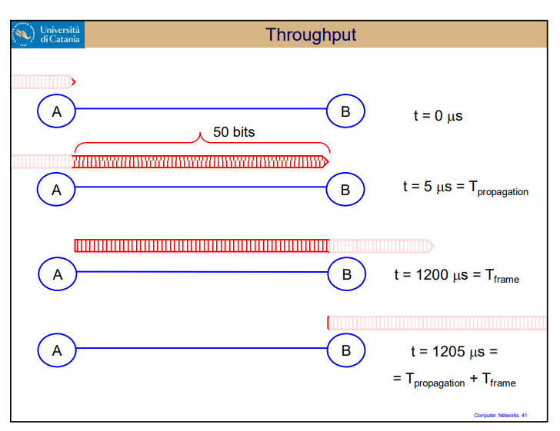
Il BitRate è dovuto dal GENERATORE non dal CANALE
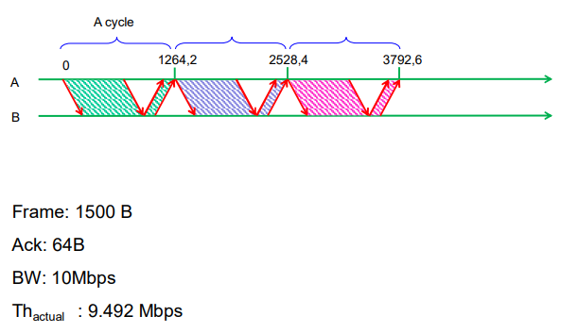
Il protocollo piu semplice “stop and wait”, quello spreco (partendo da 10 e arrivando a 9,4) serve per far funzionare il protocollo diciamo
Consideriamo un caso realistico, in due posto piu lontani
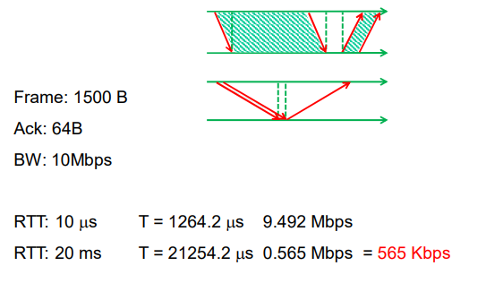
troppo lento
soluzione? Usiamo il protocollo in pipeline. Cioe mando il primo pacchetto, mando il secondo e non aspetto l’ack.
essenzialmente mando una serie di pacchetti e poi aspetto che arrivino gli ack.
mentre arrivano ack verifico che son arrivati e poi mando altri pacchetti.
parliamo di finestra di trasmissione. (la chiamo wnd)
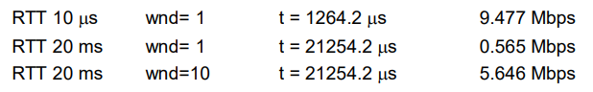
gia è un risultato migliore se aumento la finestra a 10
cioe spedisco, controllo gli ack e trasmetto
MECCANISMIO go back N
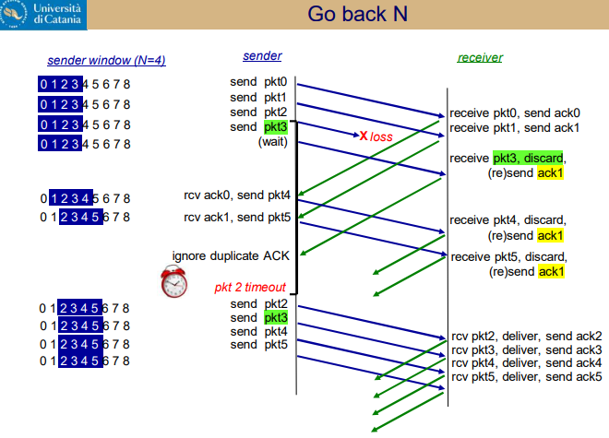
MECCANISMO ripetizione selettiva
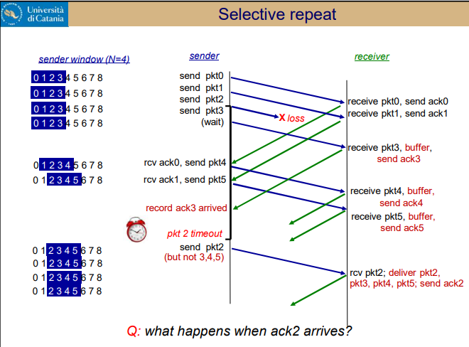
ERROR RATE
TCP
Addressing/multiplexing
connection establishment, Management and Termination
data handling and packaging
Data transfer
providing reliavility and transmission qualiity services
providing flow control and confestion avoidance features
Cosa non fornisce?
Specifying application use
Providing Security
guaranteeing comunication
